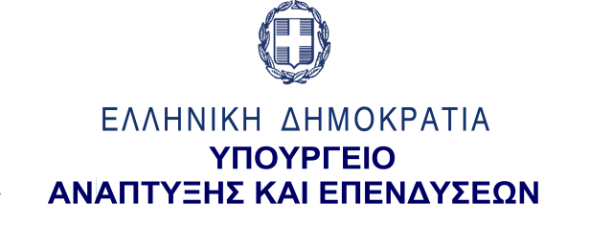
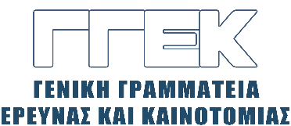

ΔΕΛΤΙΟ ΤΥΠΟΥ 27.01.2023
Συμμετοχή του Γενικού Γραμματέα Έρευνας και Καινοτομίας,
κ. Αθανάσιου Κυριαζή
στην εκδήλωση εγκαινίων του Κέντρου Ενίσχυσης Επιχειρηματικότητας
του Δήμου Αιγάλεω,
25 Ιανουαρίου, 2023
Την Τετάρτη, 25 Ιανουαρίου 2023, ο Γενικός Γραμματέας Έρευνας και Καινοτομίας, κ. Αθανάσιος Κυριαζής, συμμετείχε στην εκδήλωση εγκαινίων του Κέντρου Ενίσχυσης Επιχειρηματικότητας του Δήμου Αιγάλεω, τα οποία πραγματοποιήθηκαν από τον Δήμαρχο της πόλης, κ. Γ. Γκίκα, παρουσία και του Αναπληρωτή Υπουργού Εξωτερικών, κ. Μ. Βαρβιτσιώτη, του Πρύτανη του Πανεπιστημίου Δυτικής Αττικής κ. Π. Καλδή, βουλευτών, καθώς και επικεφαλής δημοτικών παρατάξεων, αντιδημάρχων και δημοτικών σύμβουλων.
Στον χαιρετισμό του, ο κ. Κυριαζής, μεταξύ άλλων, ανέφερε ότι οι υπηρεσίες που προσφέρει στις υφιστάμενες και νεοφυείς επιχειρήσεις το Κέντρο Ενίσχυσης Επιχειρηματικότητας, μέσω των εξειδικευμένων στελεχών του, σε θέματα επιχειρηματικότητας, εξωστρέφειας και δικτύωσης με άλλες επιχειρήσεις και φορείς εντός και εκτός Ελλάδας, και σε συνεργασία με το Πανεπιστήμιο Δυτικής Αττικής, συνιστούν υλοποίηση του οράματος της ΓΓΕΚ για την τόνωση της επιχειρηματικότητας.
Πρόσθεσε ακόμη ότι η μεταφορά της ΓΓΕΚ από το Υπουργείο Παιδείας στο Υπουργείο Ανάπτυξης και Επενδύσεων συνδέεται με αυτόν ακριβώς τον προσανατολισμό της Γραμματείας, να θέσει στο επίκεντρο της στρατηγικής της τη μεταφορά της έρευνας που διεξάγεται στα ερευνητικά κέντρα της χώρας, στην οικονομία και στην κοινωνία, με ιδιαίτερη έμφαση στην καινοτομία. Στο πλαίσιο αυτό, η ΓΓΕΚ έχει στηρίξει ιδιαιτέρως τις νεοφυείς επιχειρήσεις, με αποτέλεσμα να έχουν ήδη αξιολογηθεί και πιστοποιηθεί περίπου 755.
Ο κ. Κυριαζής έκλεισε τον χαιρετισμό του συγχαίροντας τον Δήμαρχο και όλα τα συνεργαζόμενα στελέχη για το έργο που επιτελούν και ευχήθηκε η τοπική κοινωνία να αγκαλιάσει το Κέντρο Ενίσχυσης Επιχειρηματικότητας, καθώς και οι υπηρεσίες του να συμβάλουν στη βελτίωση της ποιότητας ζωής της πόλης.

